«Вестник Козловского сельсовета»

Основана распоряжением  администрации  Козловского сельсовета  Барабинского района  Новосибирской области  № 41 от 03.10.2012 г | № 201 | от 23.11.2022г

ИНФОРМАЦИЯ ПРОКУРОРА
1. В ноябре 2022 года Барабинской межрайонной прокуратурой по информации средств массовой информации проведена проверка соблюдения требований гражданского законодательства по охране собственности и антитеррористической защищенности МКУК «Барабинский краеведческий музей» в связи с повреждением неизвестными лицами скульптуры «Памятник всем родителям».
Установлено, что учреждением допущены нарушения вышеуказанного законодательства, выразившиеся в необеспечении территории музея видеонаблюдением, не обеспечена сохранность муниципального имущества (скульптуры). По данным фактам нарушений прокурором внесено представление руководителю МКУК «Барабинский краеведческий музей», которое находится на рассмотрении.
По факту повреждения скульптуры дознавателем МО МВД России «Барабинский» возбуждено уголовное дело по ч.1 ст.214 УК РФ (вандализм). В настоящее время проводится комплекс оперативно-розыскных и следственных действий, направленных на установление лица, совершившего преступление.
Барабинским межрайонным прокурором расследование уголовного дела взято на контроль.
Заместитель Барабинского межрайонного прокурора И.В. Маморцев
2. По обращению жителей г. Барабинска Барабинской межрайонной прокуратурой с привлечением специалистов территориального отдела Управления Роспотребнадзора проведена проверка соблюдения МБУ г.Барабинска «Городская служба благоустройства» законодательства об отходах производства и потребления, санитарно-эпидемиологического законодательства при содержании площадки твердых бытовых отходов по адресу г.Барабинск ул.Кирова,24.
Установлено, что учреждением допускаются нарушения сроков проведения промывки и дезинфекции площадки, сроков проведения дезинсекционных работ, что может способствовать возникновению инфекционных заболеваний, причинению вреда жизни и здоровью граждан.
По результатам проверки Барабинским межрайонным прокурором в адрес руководителя учреждения внесено представление, по результатам рассмотрения которого МБУ г.Барабинска «Городская служба благоустройства» проведены мероприятия по устранению нарушений: проведена промывка и дезинфекция контейнерной площадки. Два лица, ответственные за содержание площадки, привлечены к дисциплинарной ответственности в виде замечания.
Помощник Барабинского межрайонного прокурора Е.В. Карымова
3. Барабинским межрайонным прокурором выявлены факты неполного обеспечения детей-инвалидов лекарственными препаратами и медицинскими изделиями.
В ходе проверки установлено, что согласно медицинским рекомендациям несовершеннолетнему, который является ребенком-инвалидом в связи с заболеванием «инсулинозависимый диабет первого типа», необходимо осуществлять самоконтроль гликемии.
Одним из методов осуществления самоконтроля является система флеш-мониторирования глюкозы FreeStyle Libre. Согласно данным производителя система ФМГ позволяет отслеживать изменение уровня глюкозы в круглосуточном режиме, делает измерения с определенной периодичностью.
Учреждением здравоохранения было отказано в обеспечении 2 несовершеннолетних системой флеш-мониторирования глюкозы в крови в связи с тем, что данная система не включена в Перечень медицинских изделий, предоставляемых в рамках программы государственных гарантий бесплатного оказания гражданам медицинской помощи.
Вместе с тем, в соответствии с постановлением Правительства РФ от 30.07.1994 № 890 «О государственной поддержке развития медицинской промышленности и улучшении обеспечения населения и учреждений здравоохранения лекарственными средствами и изделиями медицинского назначения» сахарный диабет входит в перечень заболеваний, при амбулаторном лечении которого лекарственные средства и изделия медицинского назначения отпускаются детям-инвалидам по рецептам врачей бесплатно.
В защиту прав 2 несовершеннолетних прокурором в суд предъявлены 2 исковых заявления к Министерству здравоохранения Новосибирской области с требованиями обеспечить детей изделиями медицинского назначения (датчиками системы ФМГ) в необходимом количестве. Исковые заявления прокурора находятся на рассмотрении.
Помощник Барабинского межрайонного прокурора Е.А. Можарина

4. Заместитель Барабинского межрайонного прокурора Александр Девятов утвердил обвинительное заключение и направил в суд уголовное дело в отношении 20-летнего жителя города Барабинска, обвиняемого в совершении преступления, предусмотренного ч. 3 ст. 264 УК РФ (нарушение лицом, управляющим автомобилем, правил дорожного движения, повлекшее по неосторожности смерть человека).
По версии следствия, 09.07.2022 около 19 часов 30 минут мужчина, управляя автомобилем «Ниссан», двигался по ул. Ермака г.Барабинска Новосибирской области в восточном направлении. В нарушение п.11.1 ПДД РФ, не убедившись в том, что полоса движения, на которую он намерен выехать, свободна на достаточном для обгона расстоянии и этим маневром он не создаст помеху встречным транспортным средствам, выехал на полосу встречного движения для обгона транспортных средств. Игнорируя требование дорожного знака 3.24 ПДД РФ, ограничивающего максимальную скорость движения на указанном участке в 40 км/ч, правонарушитель развил скорость автомобиля не менее 60 км/ч, которая не обеспечивала возможность постоянного контроля за движением транспортного средства, в результате чего не справился с управлением, допустил занос автомобиля, выехал с проезжей части на левую обочину по ходу своего движения, где около дома № 47 по ул. Ермака г. Барабинска, допустил наезд на находящегося на придомовой территории малолетнего мальчика, 2012 года рождения, который от полученных травм скончался на месте.
Уголовное дело будет рассмотрено по существу Барабинским районным судом Новосибирской области.
Заместитель Барабинского межрайонного прокурора А.А. Девятов
5. Барабинской межрайонной прокуратурой совместно со специалистами ТО Управления Федеральной службы по надзору в сфере защиты прав потребителей и благополучия населения по Новосибирской области в Барабинском районе проведена проверка соблюдения в ЗАО «Пищекомбинат Барабинский» (производитель кондитерских изделий) требований законодательства в области обеспечения качества и безопасности пищевых продуктов.
В ходе проверки установлено, что в нарушение требований Федерального закона от 02.01.2000 № 29-ФЗ «О качестве и безопасности пищевых продуктов», Технического регламента Таможенного союза № 021/2011 в ЗАО «Пищекомбинат Барабинский» не установлена периодичность проведения уборки, мойки и дезинфекции производственных помещений, в связи с чем допущено их неудовлетворительное состояние; в производственных помещениях допущены прием пищи, хранение личной и производственной (специальной) одежды, хранение упаковочного материала для пищевой продукции, а также уборочного инвентаря, не использующихся при производстве (изготовлении) пищевой продукции.
По выявленным нарушениям прокурором в адрес генерального директора ЗАО «Пищекомбинат Барабинский» внесено представление об устранении нарушений законодательства в области обеспечения качества и безопасности пищевых продуктов, которое рассмотрено и удовлетворено, нарушения устранены. Бригадир кондитерского цеха привлечена к дисциплинарной ответственности в виде замечания.
В отношении руководителя организации вынесено постановление о возбуждении дела об административном правонарушении, предусмотренном ч.1 ст. 14.43 КоАП РФ (нарушение изготовителем требований технических регламентов). Генеральный директор привлечена к административной ответственности, ей назначено наказание в виде предупреждения.
Помощник Барабинского межрайонного прокурора Е.А. Можарина

6. В рамках проведения Всероссийского дня правовой помощи детям 15.11.2022 Барабинским межрайонным прокурором Довгалем С.М. совместно с общественным помощником Уполномоченного по правам ребенка по Новосибирской области Жигаревич Л.В. принято участие в заседании общественной организации Барабинского района «Клуб приемных родителей «Дорога добра». Встреча с приемными родителями была посвящена теме: «Приемный ребенок в семье: жизненный путь, помощь и поддержка».
Прокурором также проведен прием граждан, имеющих на воспитании приемных детей, подопечных. Наиболее актуальными вопросами оказались: оформление наследства в пользу детей; оформление пенсии по потере кормильца и иных социальных выплат; погашение долгов за коммунальные услуги при условии проживания иных лиц в квартире, принадлежащей ребенку; информационная безопасность. По всем вопросам прокурором даны разъяснения законодательства, оказана правовая помощь в оформлении заявлений в компетентные органы, принято обращение для рассмотрения и проведения проверки.
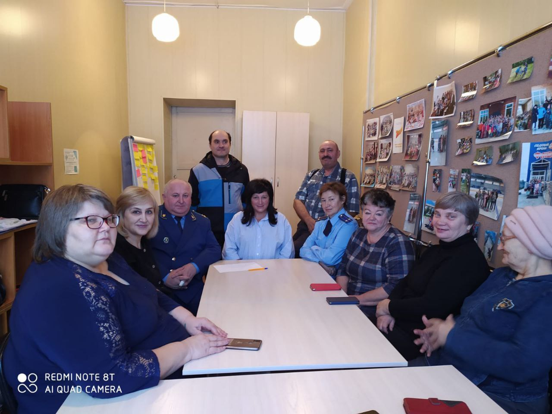
Барабинский межрайонный прокурор С.М. Довгаль

Учредитель:  администрация  Козловского сельсовета Барабинского района  Новосибирской области | Редактор-  Юрченко Н.Г.  Секретарь –  Анохина Т.А. | Адрес:  Новосибирская область  Барабинский район  С. Новокозловское  пер. Административный -2 | Тираж –  100 экз.

